**Manual de usuario**

Proyecto Hawkeye

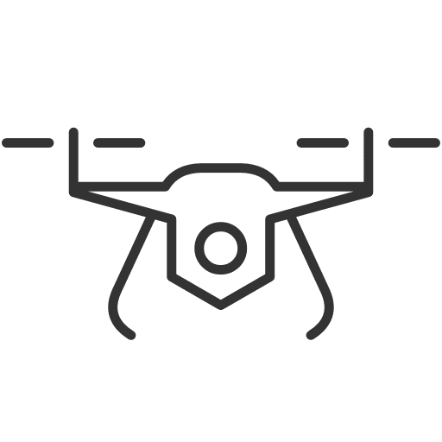

Indice:

1. información general
2. Operación   
   a. preparación y chequeos previos  
   b. Encendido  
   c. Operación
3. Aplicación de celular   
   a. Instalación  
   b. Funcionamiento
4. Mantenimiento  
   a. Batería  
   b. Uso del cargador   
   c. Estructura
5. Precauciones

4. Mantenimiento   
  
 a.

* + - 1. INFORMACIÓN GENERAL
  1. **Descripción General**

Este proyecto consiste en la ayuda a la temprana detección de focos de incendio forestales, a través de la utilización de un sistema avanzado de red de protocolo de drones automatizados. Mediante una versátil app, diseñada con sencillez en mente, Hawkeye pretende convertirse en la alternativa más económica y eficaz a la asistencia a dicha tarea en el mercado.

* 1. **Finalidad del Proyecto**

Se busca la utilización de Hawkeye por parte de empresas y/u organizaciones de tipo auxiliares a las problemáticas ambientales. Es el fin del proyecto proteger el ambiente en el que vivimos de forma segura y afable. A través de una escuadra de cuatrirrotores completamente equipados con sensores para la detección de incendios, el objetivo de Hawkeye es alertar al usuario ante cualquier indicio de origen de un potencial foco de incendio.

* + - 1. OPERACIÓN

**2.1 Preparación y chequeos previos**

Antes de comenzar a utilizar el dron se debe contar con las siguientes aptitudes:

* Tener conocimiento sobre la utilización del joystick.
* Ser conscientes de nuestras capacidades.

5. Precauciones

* NO volar el dron con mal clima, principalmente evitar vientos fuertes
* NO volar el dron si la batería tiene menos de 85% de carga
* Tener a mano repuestos de la estructura (principalmente las helices) para poder reemplazar las partes dañadas rapidamente en caso de que haya un accidente
* Tener al menos 5 metros de distancia entre el dron y las personas para evitar accidentes
* Evitar vuelos innecesarios
* Tener tornillos y tuercas de repuesto
* Tener especial cuidado con las partes impresas en 3D